【杰西亚】商品套装及其他新增需求文档

一、核心功能
1、商品套装插件开发
2、商品套装插件兼容SL限时促销价
3、商品API支持返回是否为套装商品，以及套装子商品
4、C端个人中心页，套装订单的「Buy again」需加购套装主商品
5、C端个人中心-订单详情页中，需展示套装商品与子商品的关联关系
6、Extend插件兼容商品套装插件

二、功能描述
Cart Flex Function开发文档
https://docs.google.com/document/d/1RAGyfFJRm2FFCXRh00WBoUVkesYvh_9godMon7yASVs/edit?usp=sharing
注：开发商品套装插件会用到SL Cart Flex Function相关能力

1、商品套装插件功能
操作流程： 在商品管理中，添加商品 → 将该商品设置为套装 → 添加套装的组成款式并开启使用。

支持将 SPU/SKU 设置为套装商品，套餐商品支持按 SKU 维度设置（P0级）
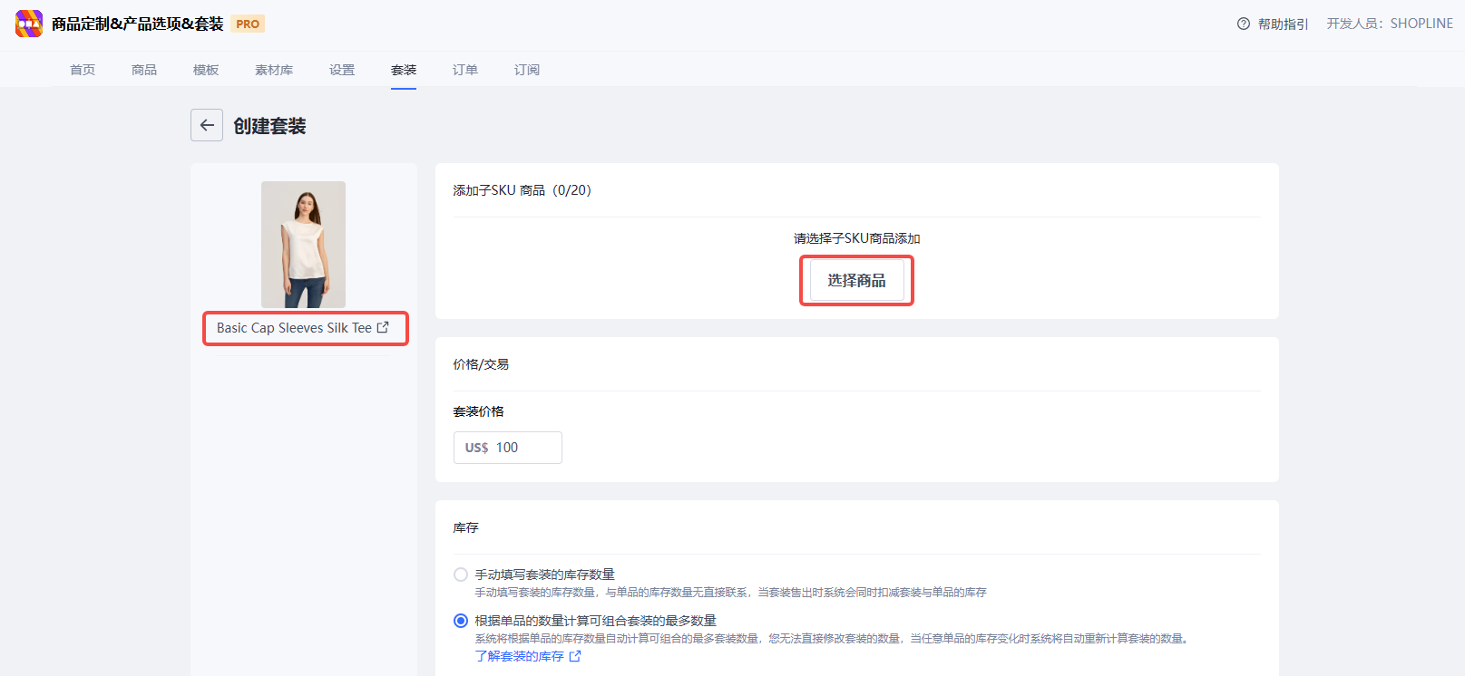 | 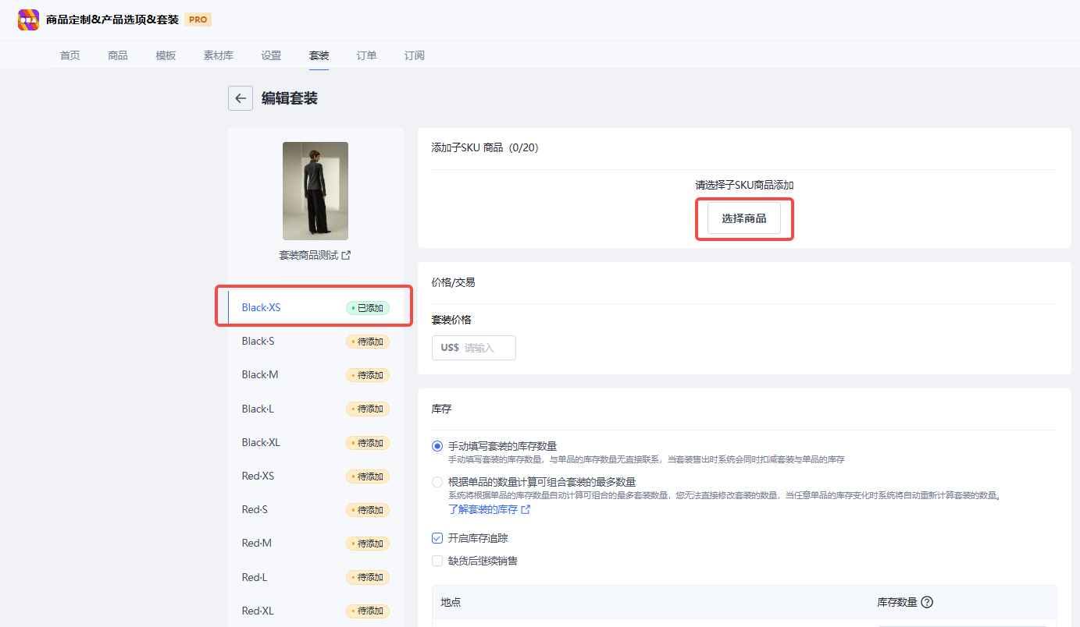 | 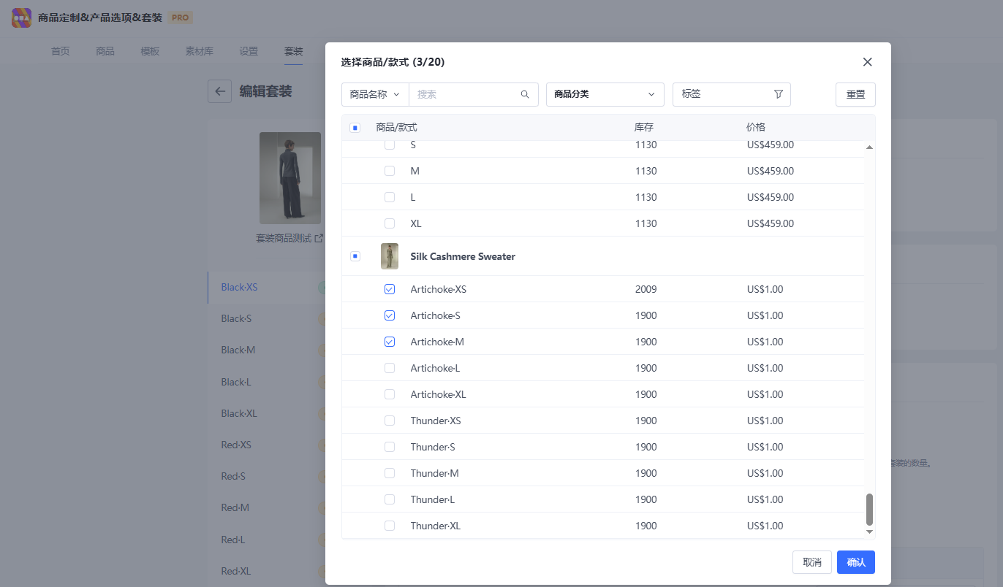

选择商品/款式时，支持按商品名称、商品分类、标签等条件搜索，搜索条件可重置（P0级）
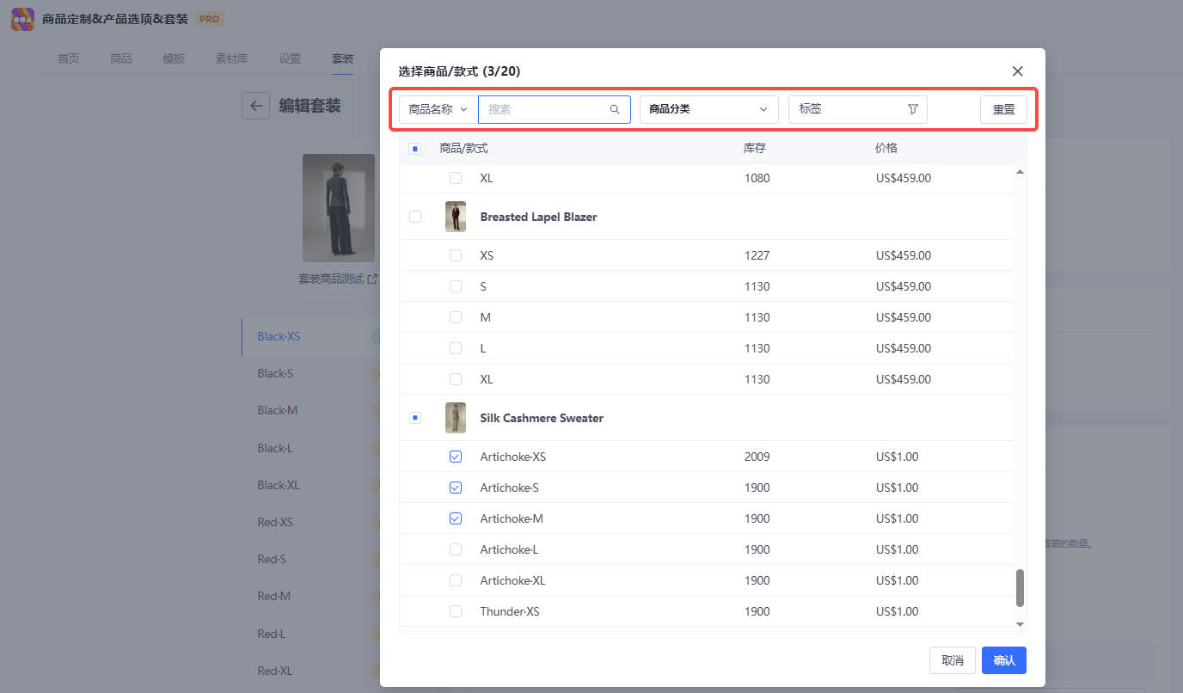

支持配置套餐内商品的组合数量及套装价格，配置页面需显示款式名称、SKU编码；支持删除已添加的款式（P0级）
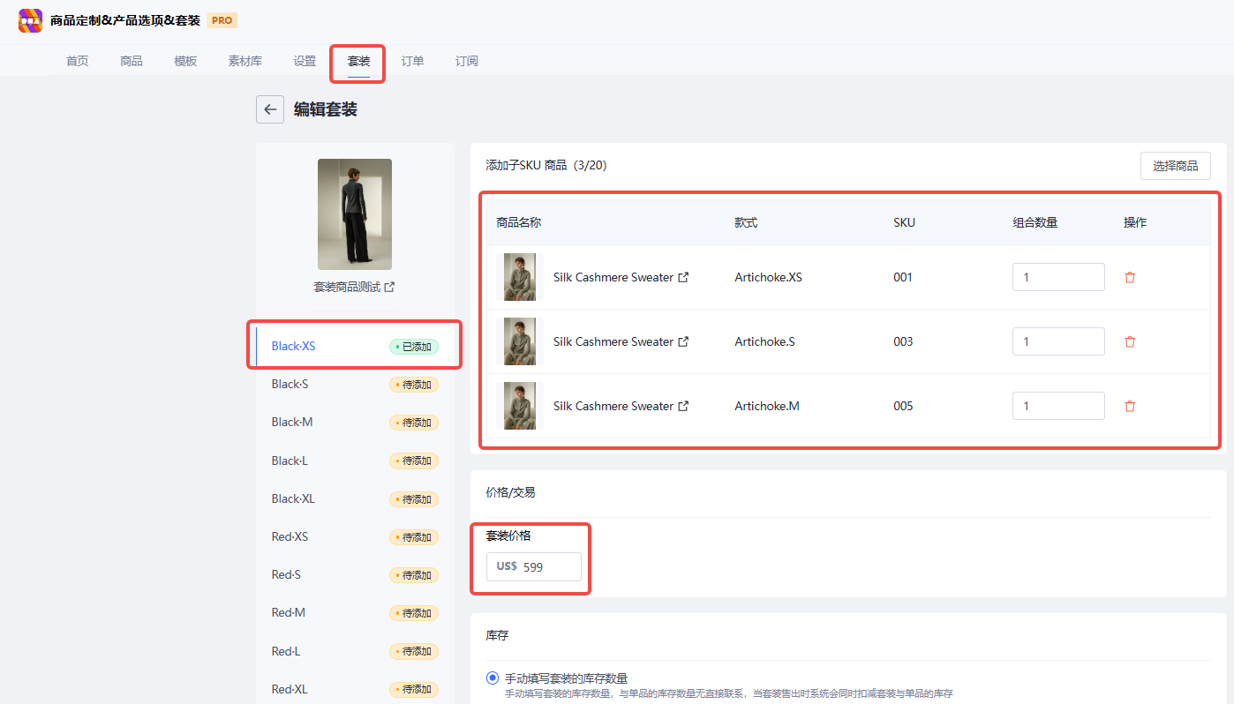

套装库存支持手动和自动管理
- 支持手动填写套装库存数量，并可开启库存追踪，缺货后仍可继续销售；同时支持按不同地点配置库存数量，各地点库存将关联至套装商品库存（P0级）
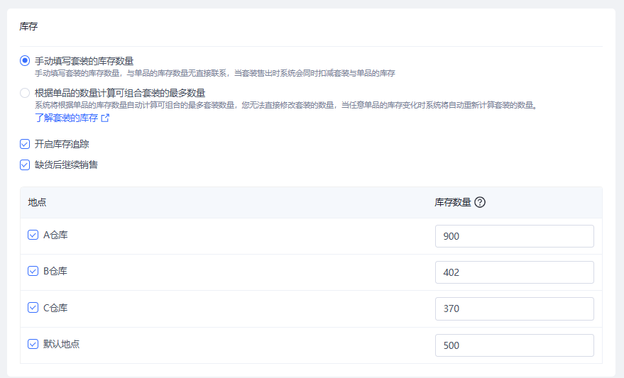
- 支持根据单品的数量计算可组合套装的最多数量，同时支持选择一个用于计算套餐的运费的地点（P1级）
- 部分子商品开启缺货后继续售卖时，套装可自动计算出套装数量并销售
现状：目前只有子商品在全部开启缺货后继续销售之后才可以购买
- 销售地点支持地点多选
现状：目前只支持地点单选
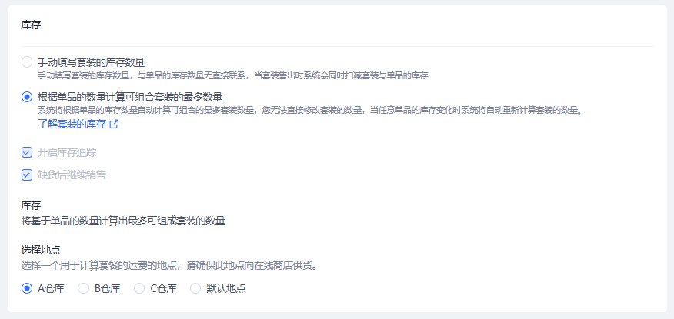

套装列表管理（P0级）
在套装列表中，商家可查看已配置的套装信息，并支持开启、关闭或删除；同时，也可对未配置的SKU进行套装信息配置。
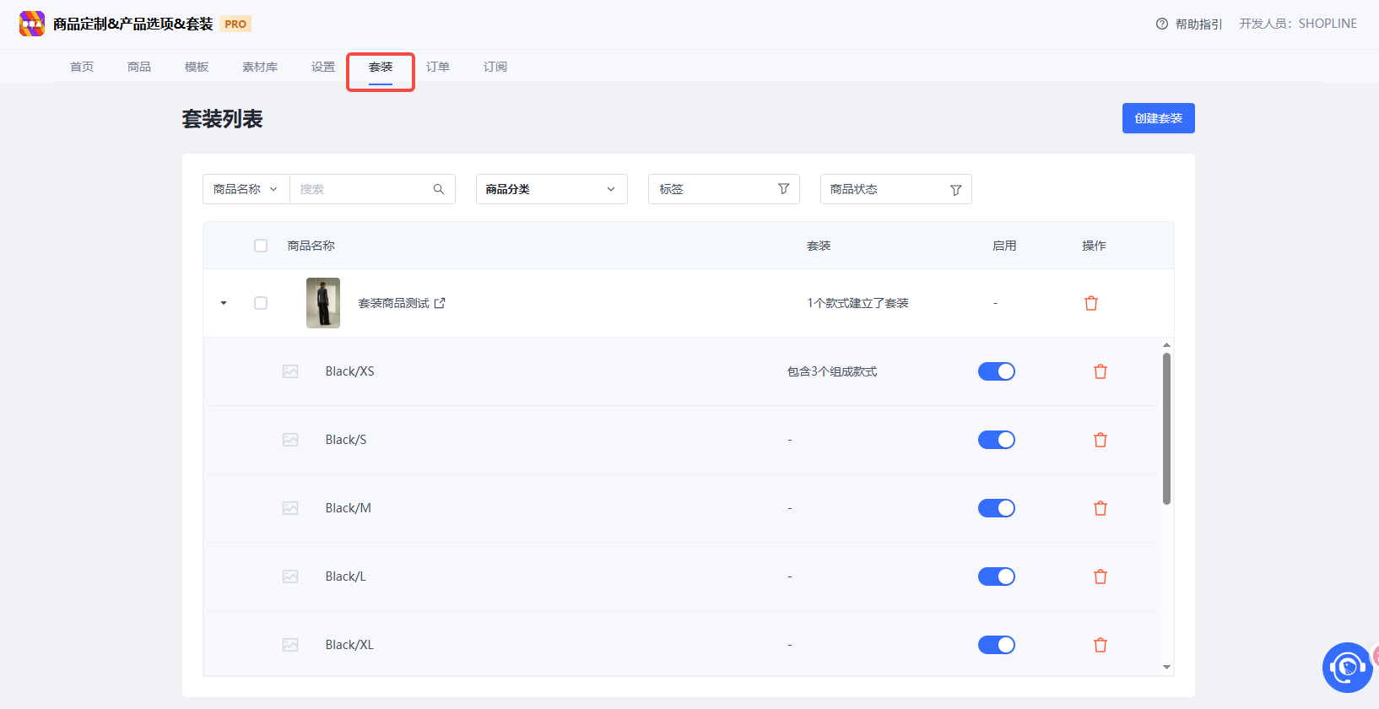

数据分析看板（P0级）
销售数据模块：日期范围筛选、订单量、销售额、趋势折线图
转化数据模块：转化率总览、访问客户数、加购客户数、下单客户数及对应百分比。
注：销售数据仅包含通过商品套装插件销售的订单，剔除未支付，退款等类型订单。
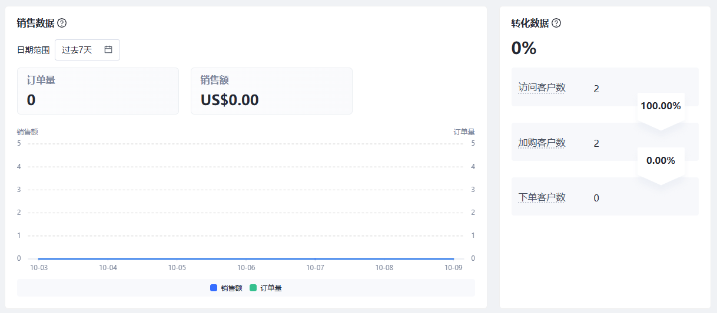 | 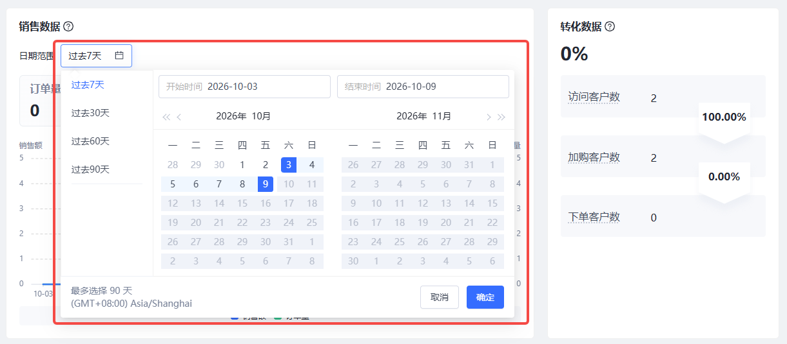

C端场景示例（P0级）
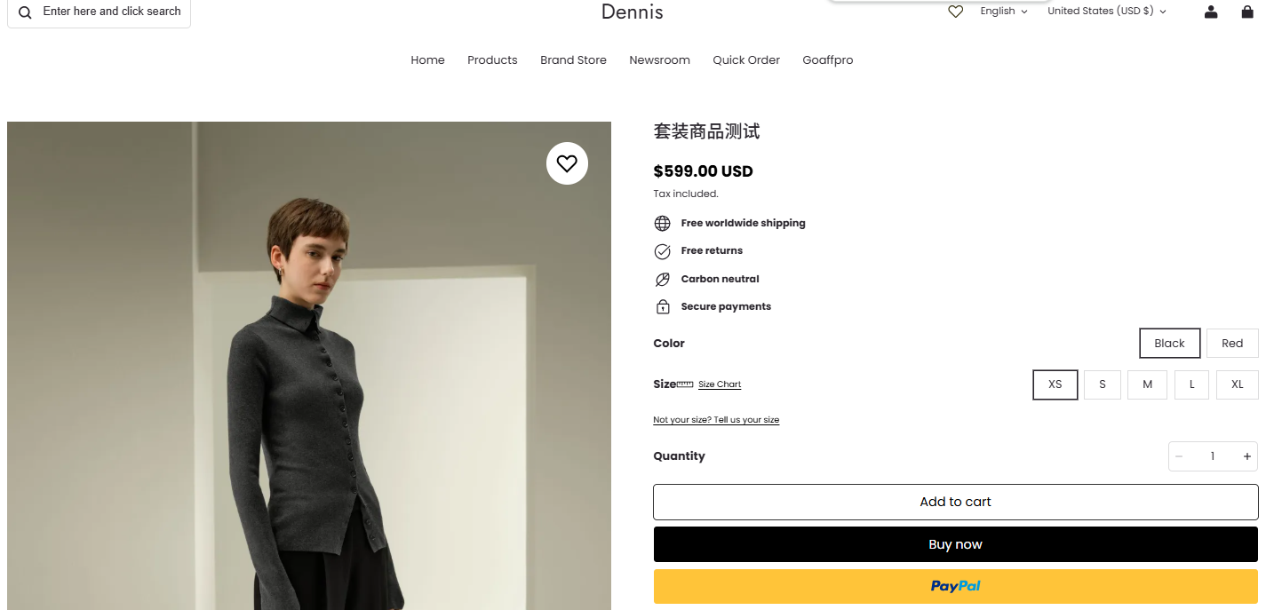 | 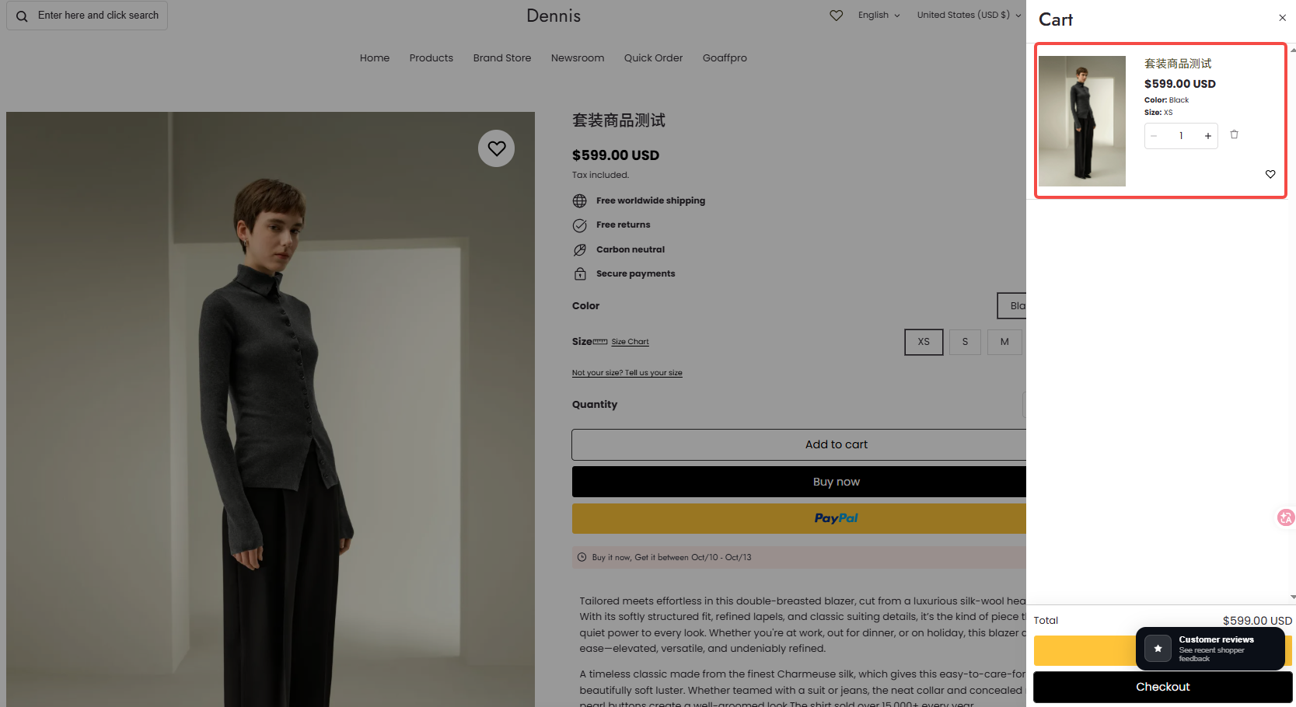 | 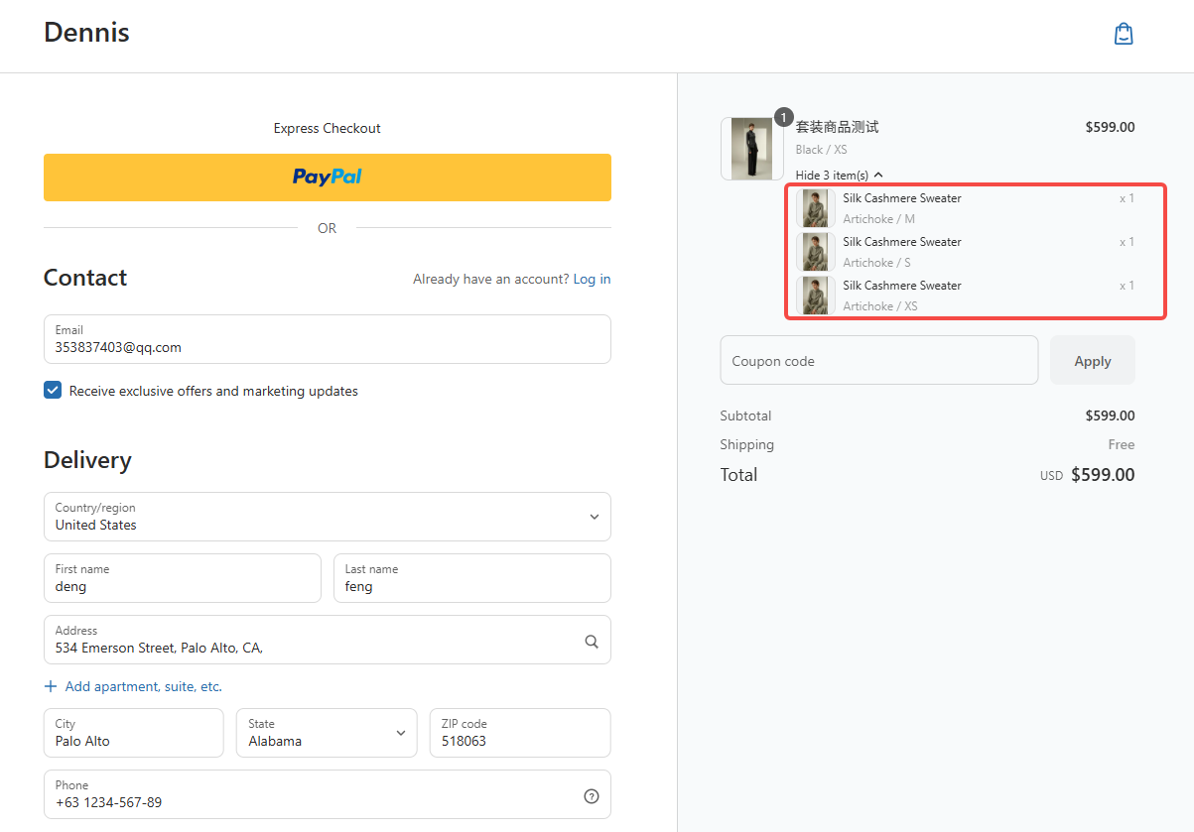

2、商品套装插件兼容SL限时促销价（P0级）
B端/C端订单中套装子商品的价格需按照【套装价格*子商品限时促销价格占比】均摊
- 变更前逻辑（当前系统）： 子商品分摊价格 = 套装实付总价 ×（该子商品常规售价 / 套装内所有子商品常规售价总和）
- 变更后逻辑（目标期望）： 子商品分摊价格 = 套装实付总价 ×（该子商品限时促销价 / 套装内所有子商品限时促销价总和）
- 无促销价情况的兜底：如果套装内的某个子商品当前没有参与限时促销（即无“限时促销价”字段值），则在该公式中平滑降级，取该子商品当前的“常规售价”参与权重计算。
- 具体分摊规则，示例如下：
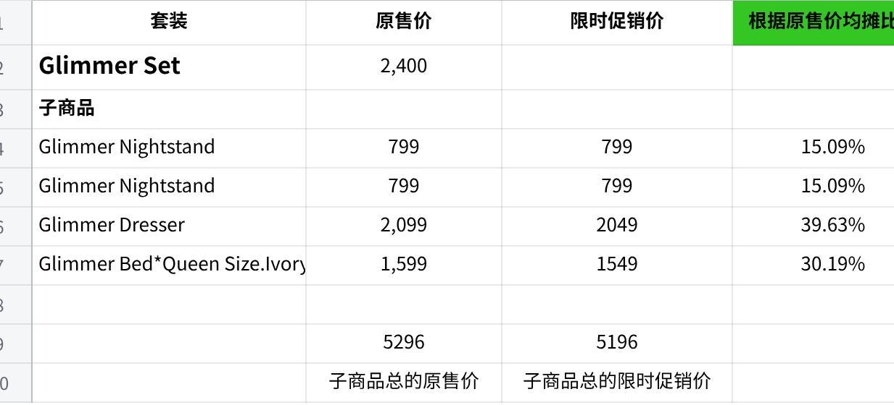
点击图片可查看完整电子表格
注：表格中绿色部分是目前的现状，黄色部分是期望实现的。

3、商品API中期望返回是否套装商品，以及套装子商品（P0级）
背景：商家目前使用【商品定制&产品选项&套装】中套装功能，预估涉及290个sku
商家需要在商详页展示商品的eta(全称 Estimated Time of Arrival：预计到达时间)。对于套装商品，需要用套装子商品的最迟的eta，去设置父商品的eta，商家会使用定时脚本去实现。
痛点：商品开放接口返回的数据，没法判断是否套装商品，没有返回套装子商品；商品列表接口不支持筛选出套装商品，导致套装商品没法设置正确的eta。
需求：新开发的商品套餐插件需开放接口，支持商家能获取到ETA/套装成交价格/子商品均摊后的价格/其他商品基本信息（包括套件/子件的SKU编码、SKUID、主图、标题、商品标签）
注：上述的ETA是商家在店铺后台添加的元字段，这个是动态更新的。其中ETA元字段值是动态变化的，目前是3种格式，如下所示：
Ready to Ship: Estimated Delivery June 29 - July 3
Custom: Estimated Delivery June 29 - July 3
Presale: Estimated Delivery Nov 5 - Nov 12
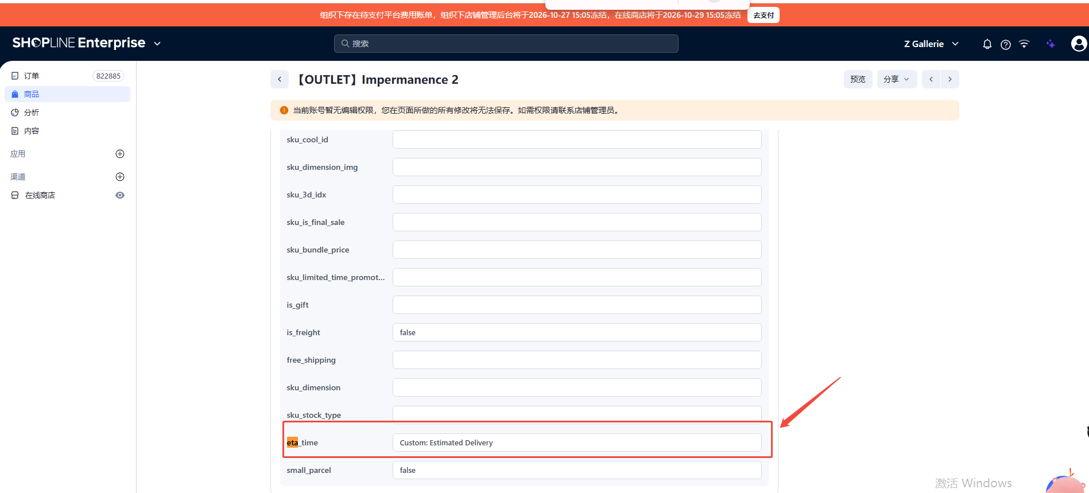

4、C端个人中心页，套装订单的「Buy again」需加购套装主商品（P1级）
现状：目前C端个人中心页，针对套装订单点击Buy again加购的是子商品，而不是套装主商品。
需求：在C端个人中心-订单列表页，当买家对包含套装商品的历史订单点击「再次购买」（Buy Again）时，系统需识别套装关联关系，将「套装主商品」作为整体加购，而非拆分为独立子商品加入购物车。
需求范围
- 加购逻辑：点击“再次购买”时，系统识别历史订单中的套装商品，校验并拉取当前套装主商品的上架状态与库存，将套装整体加入购物车。
- 变体与配置还原：若套装包含规格选择（如选配变体/定制化套装），加购时自动还原原订单中所选定的子商品变体配置。
- 异常状态提示与兼容：
- 若套装已下架或部分子商品缺货，需给出明确 Toast 提示（如“套装中部分商品暂不可用”），并引导买家进入商品详情页或仅加购可用商品。
- 价格与购物车渲染：加购后在购物车中正确展示为套装形态，按当前店铺生效的套装优惠规则结算，避免将子商品按原单价加购。
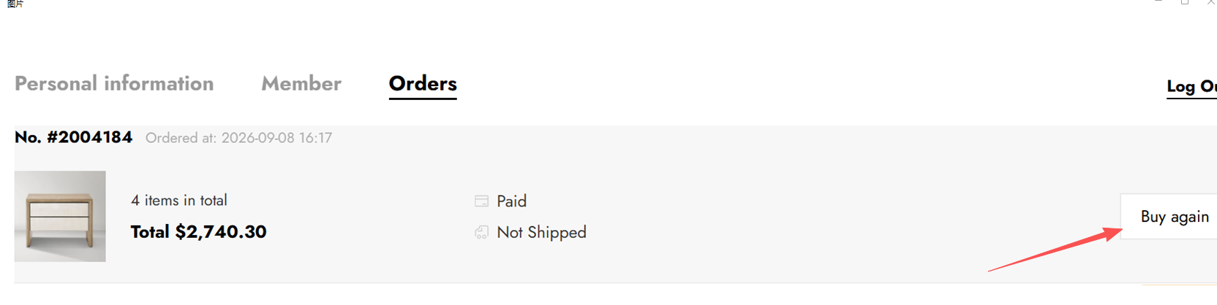 | 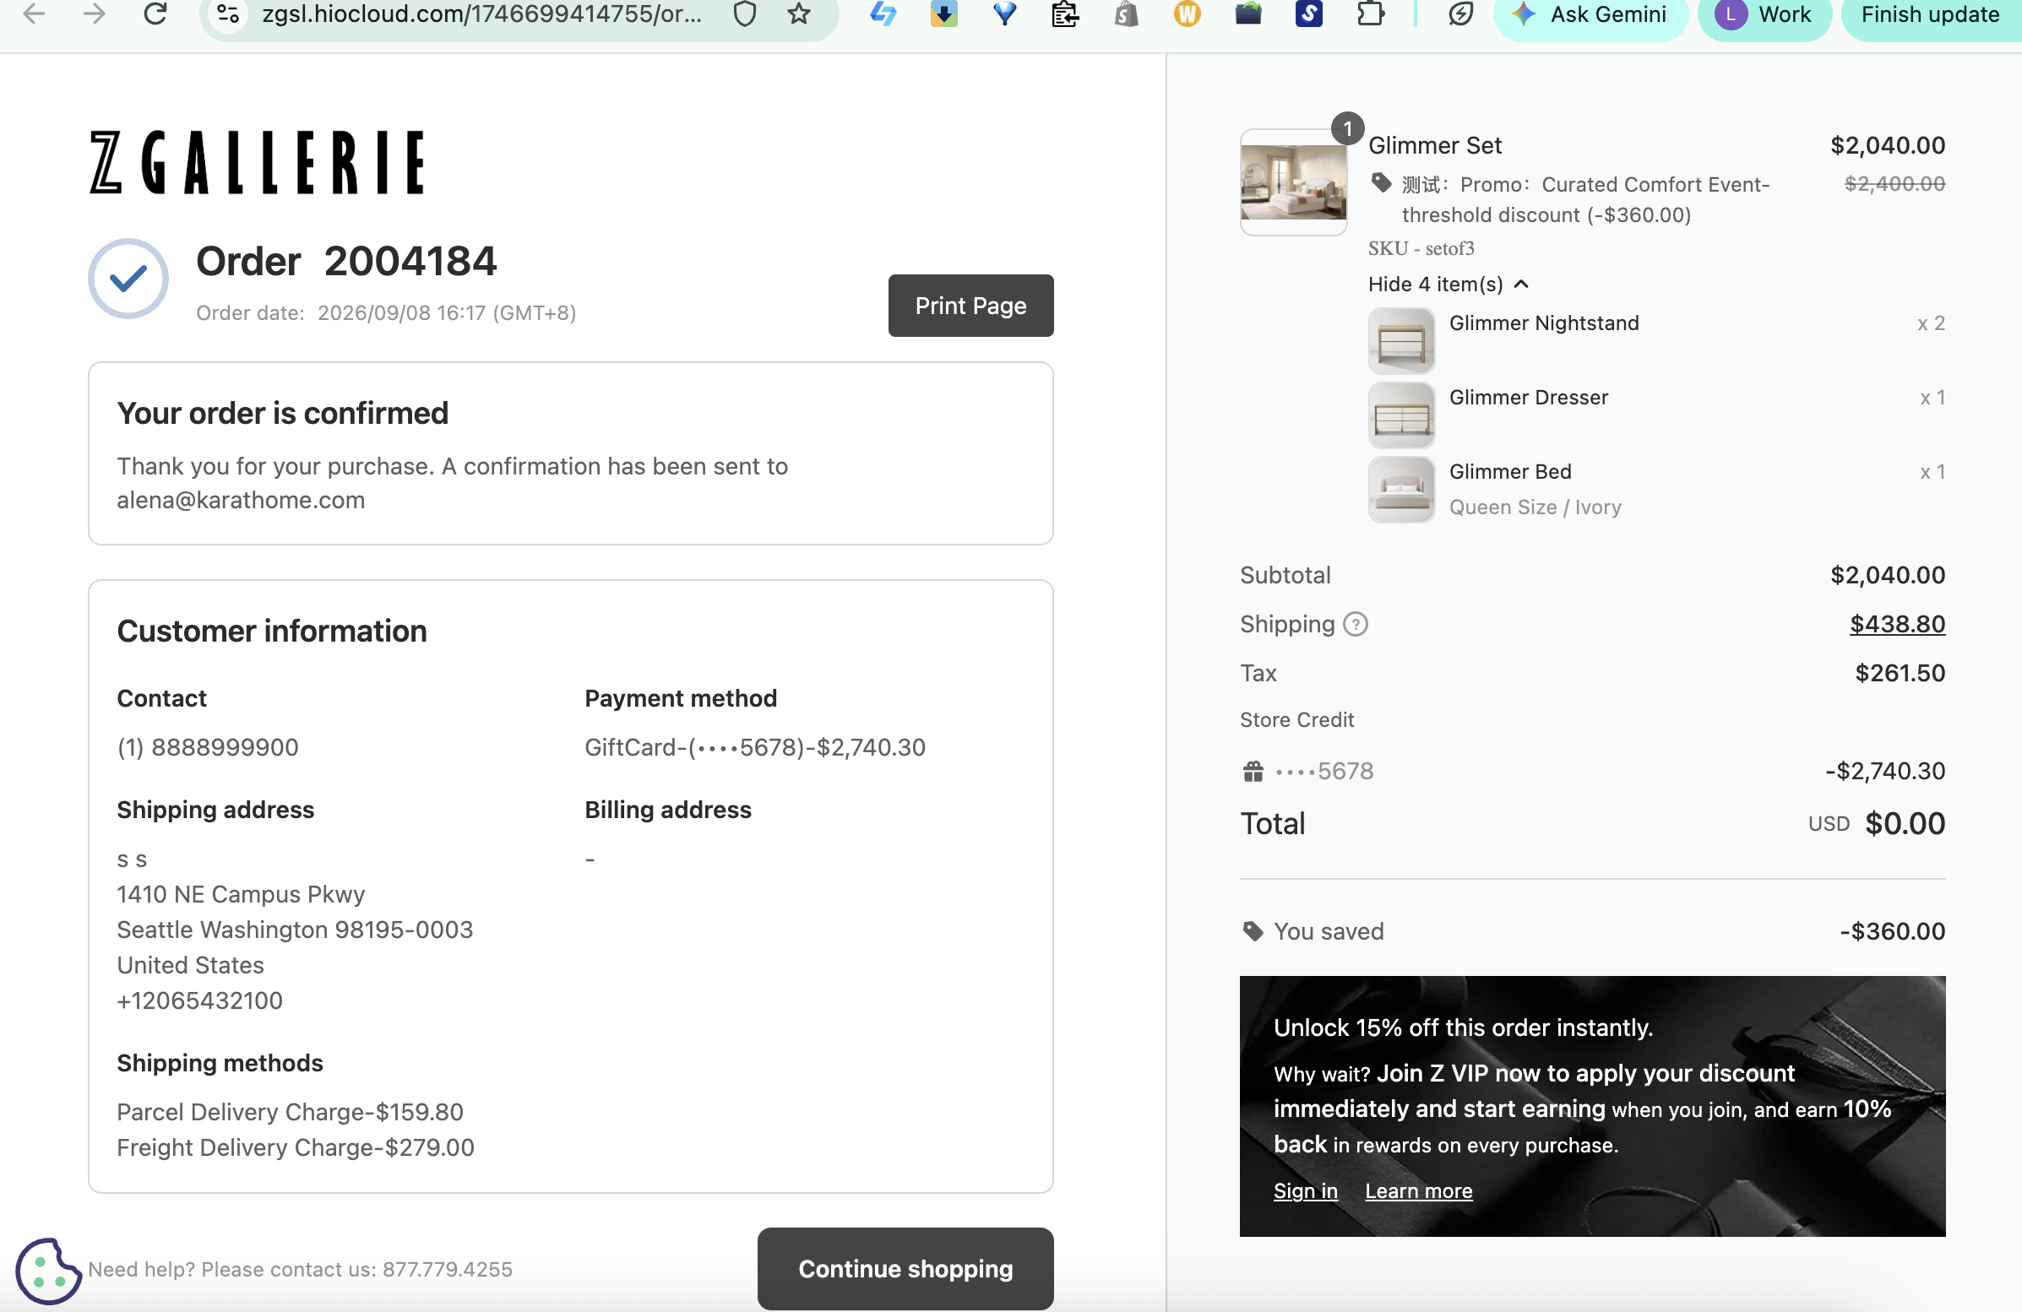

5、C端个人中心-订单详情页中，需展示套装商品与子商品的关联关系（P1级）
现状：C端个人中心订单详情展示的仅为子商品
需求：C端个人中心-订单详情页中，需展示套装商品与子商品的关联关系
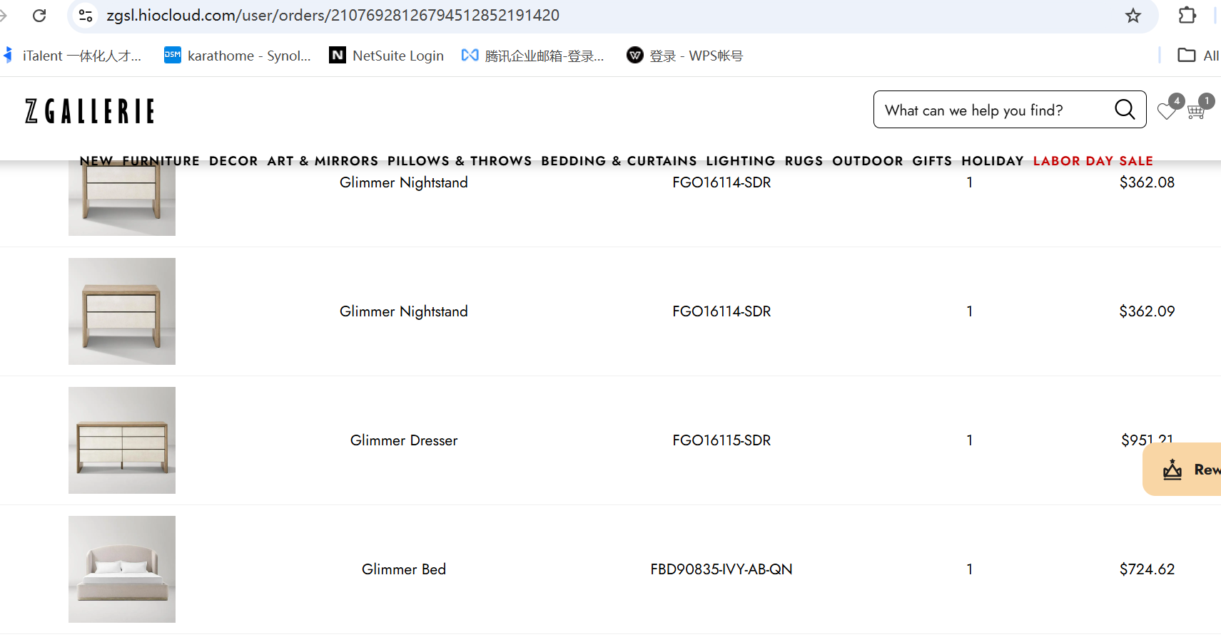 | 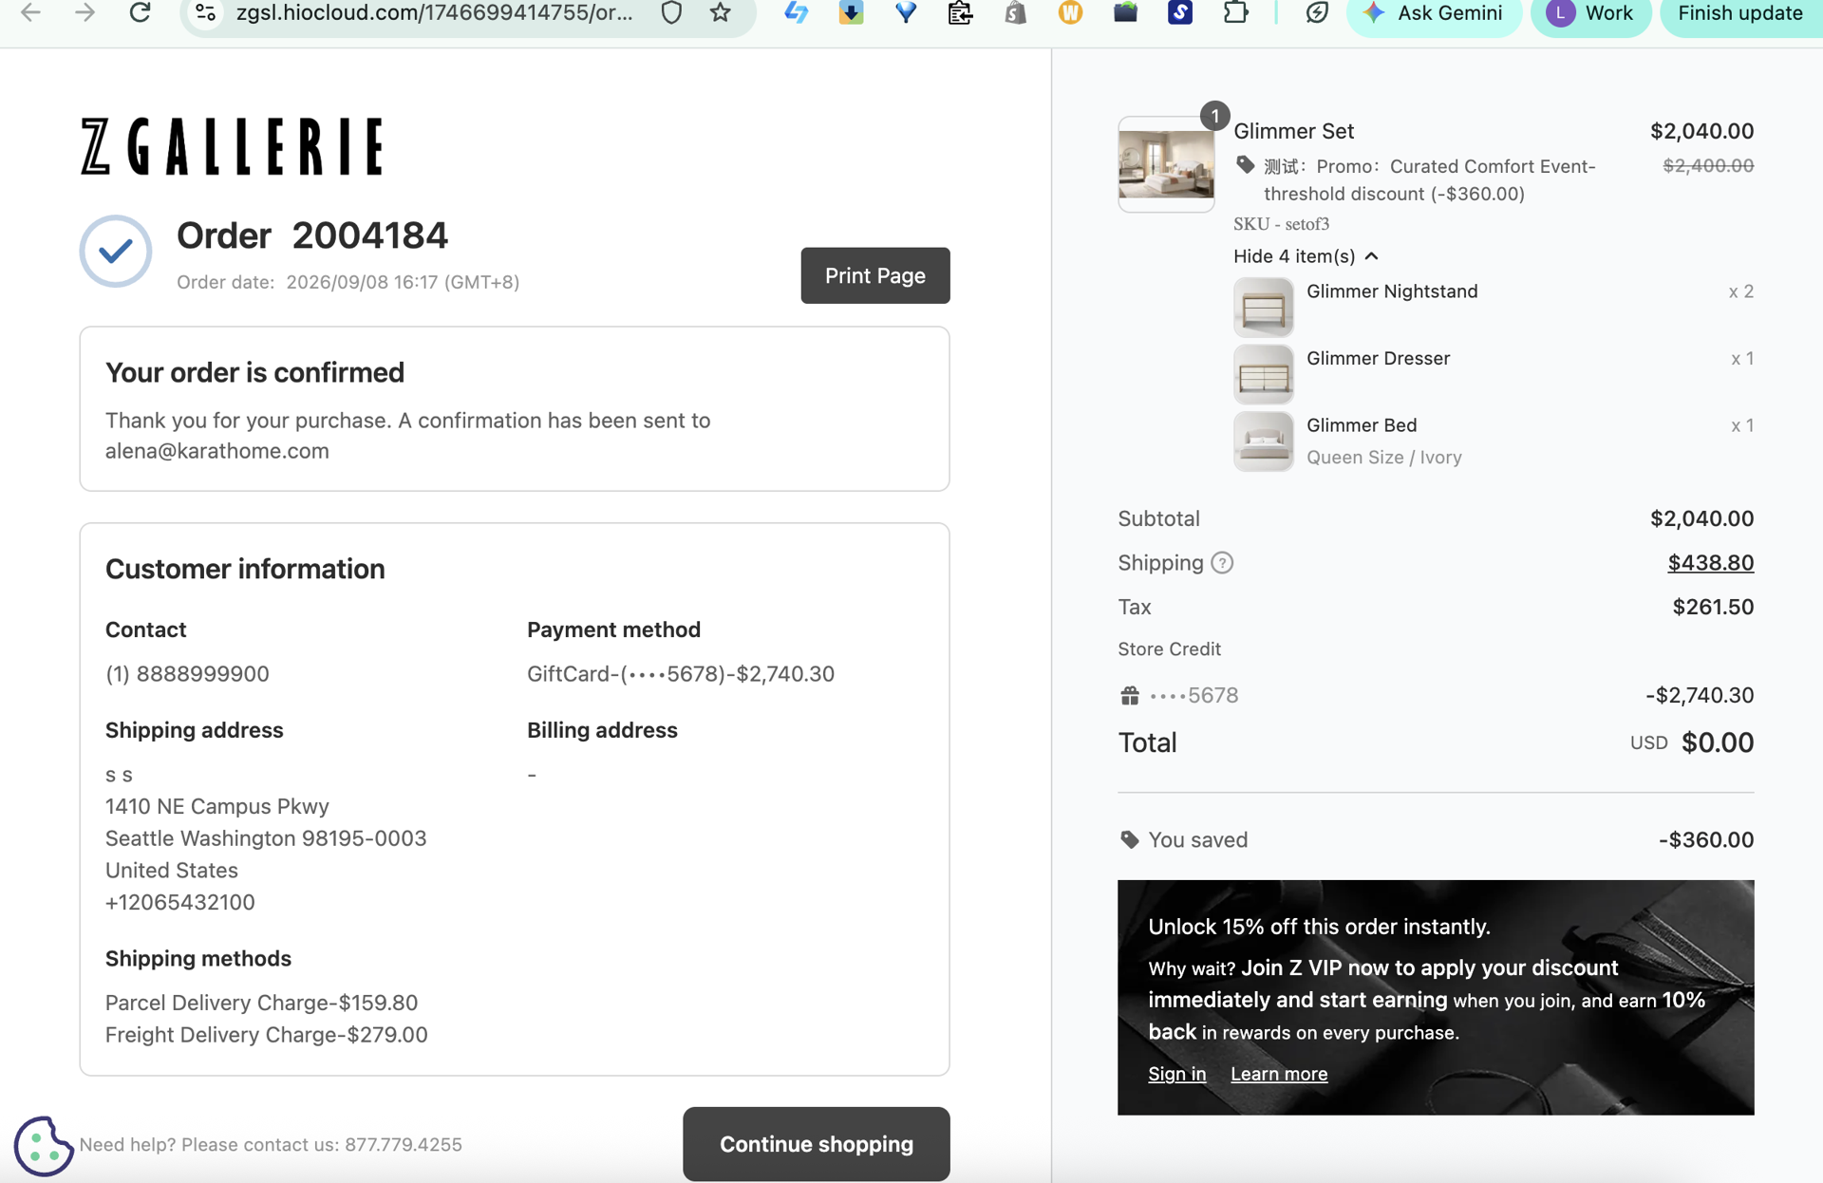

6、Extend插件需与商品套装插件兼容（P0级）
插件链接：https://apps.shopline.com/detail/extend_protection
新开发的商品套装插件需要开放核心功能的接口，以便Extend插件方进行兼容适配，包括套装商品发货后Extend自动发货逻辑、套装Extend合约生成逻辑

三、评估报价
请三方开发者根据上述需求进行工时评估及报价

